**Ekodan GSŠRM 2023 za 4. letnike**

**4. E, D, F, G VOZIM PAMETNO**

Dijakom je predavala ga. Katarina, ki je sedaj na invalidskem vozičku. Njena zgodba se je začela, ko je pri dvaindvajsetih letih prehitro vozila avto in se bočno zaletela v ograjo, njen avto pa se je potem preobračal kar 35 metrov. Ko se je ustavil, je bil obrnjen na streho avtomobila, videla je le še luči, potem pa je zaspala. Po nesreči je imela zelo dolgo operacijo, nekaj dni je bila v komi, ko pa se je zbudila, se ni mogla premikati. Na rehabilitaciji v Univerzitetnem rehabilitacijskem centru Soča je bila več kot pol leta. Po rehabilitaciji se je preselila na svoje in se osamosvojila.

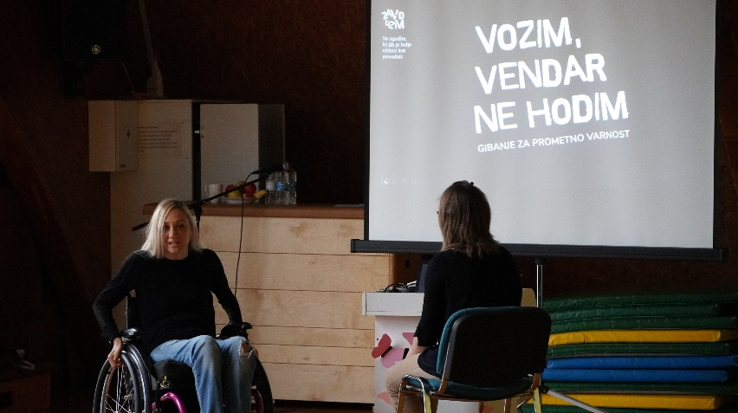

Tija, Eva in Sara, vse 3. g